ibW Höhere Fachschule Südostschweiz

Web Engineering II - Dokumentation Technik 2026

Titel der Arbeit: Partnerarbeit Deployment von Web Engineering II
Stud_1: Matthias Oberholzer
Stud_2: Gian Niemann
Klasse: 10.0002A-2023

Management Summary
Zusammenfassung der Arbeit, Ziele, Ergebnisse und Nutzen

Contents
1. Ausgangslage 5
1.1 Aktuelle Situation 5
1.2 Problemstellung 5
1.3 Technische Rahmenbedingungen 5
1.4 Organisatorische Rahmenbedingungen 5
1.5 Bezug zum bestehenden Projekt 6
1.6 Zielsetzung 6
2. Lösungsansatz 7
2.1 Beschrieb der gewählten Lösung 7
2.2 Vorteile 7
2.3 Nachteile 7
2.4 Risiken im Lösungsansatz 7
3. Entscheid / Begründung 9
3.1 Variantenvergleich 9
3.2 Begründung zur gewählten Variante 9
3.3 Bezug zu den Anforderungen 9
4. Grobarchitektur / Umsetzungskonzept 10
4.1 Systemübersicht 10
4.2 Netzwerkplan (inkl. pfSense) 10
4.3 Schnittstellen (Beispiel) 10
4.4 Eingesetzte Technologien 11
4.5 Sicherheitskonzept 11
4.6 Umsetzungsschritte (high level) 11
5. Risiken und Massnahmen 13
6. Test- und Abnahmekonzept 14
6.1 Testarten 14
6.2 Teststrategie 14
6.3 Abnahmekriterien 14
6.4 Nachweisstruktur für die Abgabe 14
7. Anhänge 16

1. Ausgangslage

1.1 Aktuelle Situation
Die Anwendung aus Sprint 01–04 besteht bereits aus den Kernkomponenten Frontend, Backend und Datenbank. Bisher wurden diese Komponenten jedoch mehrheitlich lokal bzw. in wenig getrennter Form betrieben.

1.2 Problemstellung
Ein lokaler Gesamtbetrieb ist für die aktuellen Anforderungen nicht mehr ausreichend. Es fehlen klare Trennung der Schichten, abgesicherte Netzwerkkonzepte und ein nachvollziehbares Deployment.

1.3 Technische Rahmenbedingungen
Verfügbare Plattformen:
- Microsoft Azure
- Ubuntu Linux VM (VMware, vmnet1)
- Lokale Umgebung (Laptop)

Netzwerkvorgaben:
- Zugriff über pfSense
- Outbound Internet erlaubt
- Portweiterleitungen möglich
- Datenbank darf nicht öffentlich erreichbar sein

1.4 Organisatorische Rahmenbedingungen
- Bearbeitung als Partnerarbeit
- Vorgegebener Zeitrahmen: 12 Lektionen
- Dokumentation muss reproduzierbar und für Dritte verständlich sein

1.5 Bezug zum bestehenden Projekt
Die bestehende Lösung wird nicht neu entwickelt, sondern gezielt für den verteilten Betrieb erweitert. Schwerpunkte: Deployment, Security, Betrieb, Tests und Dokumentation.

1.6 Zielsetzung
Ziel ist eine belastbare, lauffähige und dokumentierte 3-Tier-Architektur mit sauberer Sicherheitsabgrenzung und erfolgreicher technischer Abnahme.

**Platzhalter für Nachweise:**
- `<Screenshot von der Ausgangsumgebung (Sprint 01-04)>`
- `<Screenshot von bestehender API-Funktion lokal>`

2. Lösungsansatz

2.1 Beschrieb der gewählten Lösung
Es wird folgende Verteilung umgesetzt:
- Frontend: Azure (öffentlich via HTTPS)
- Backend: Ubuntu VM (Node.js/Express)
- Datenbank: lokal im internen Netz (nur für Backend erreichbar)

2.2 Vorteile
- Klare Trennung von Presentation, Business und Persistence
- Produktionsnahe Netzwerk- und Sicherheitskonfiguration
- Gute Nachvollziehbarkeit für Betrieb und Wartung
- Datenbank kann maximal abgeschottet werden

2.3 Nachteile
- Höhere Komplexität durch verteilte Umgebung
- Zusätzlicher Aufwand bei Firewall, Routing und Fehlersuche
- Mehr Abstimmung zwischen Plattformen erforderlich

2.4 Risiken im Lösungsansatz
- Fehlerhafte Portweiterleitungen oder Firewall-Regeln
- Instabile Verbindungen zwischen Backend und DB
- Konfigurationsfehler bei Secrets/Umgebungsvariablen

**Platzhalter für Nachweise:**- `<Screenshot von Azure-Deployment Frontend>`- 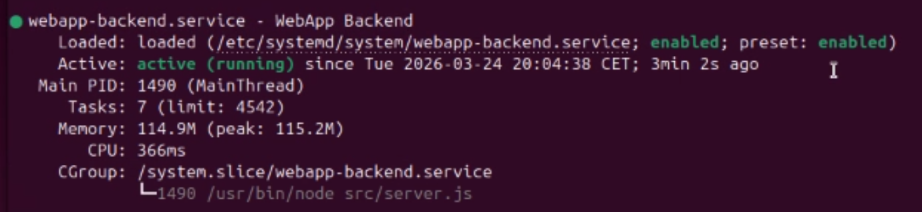
Abbildung 1 von Ubuntu-VM Backend-Service

3. Entscheid / Begründung

3.1 Variantenvergleich
Bewertete Varianten:
1. FE Azure / BE Ubuntu / DB lokal
2. FE lokal / BE Azure / DB Ubuntu
3. FE Ubuntu / BE lokal / DB Azure

Die Variante 1 wurde bevorzugt, da sie die Anforderungen an Sicherheit, Umsetzbarkeit und Dokumentierbarkeit am besten erfüllt.

3.2 Begründung zur gewählten Variante
- Datenbank bleibt intern und wird nicht öffentlich exponiert
- Frontend kann standardisiert und einfach öffentlich bereitgestellt werden
- Backend bleibt kontrolliert in einer Linux-Umgebung
- Reproduzierbarkeit mit Runbook und klaren Deploy-Schritten ist gut möglich

3.3 Bezug zu den Anforderungen
Die gewählte Architektur erfüllt die verbindlichen Kriterien:
- Drei Plattformen effektiv genutzt
- Sicherheitsvorgaben technisch umsetzbar
- REST/API- und Testanforderungen abdeckbar
- Vollständige Deployment-Dokumentation möglich

**Platzhalter für Nachweise:**- `<Screenshot von Bewertungsmatrix>`
- `<Screenshot vom finalen Entscheid (Teamentscheid)>`

4. Grobarchitektur / Umsetzungskonzept

4.1 Systemübersicht
Datenfluss:
1. Benutzer ruft Frontend in Azure auf
2. Frontend kommuniziert via HTTPS mit Backend
3. Backend prüft Authentifizierung (Token/API-Key)
4. Backend verarbeitet Business-Logik und schreibt Logs
5. Backend greift auf die interne Datenbank zu

4.2 Netzwerkplan (inkl. pfSense)
- Öffentlich freigegeben:
- HTTPS (443) für Frontend
- API-Zugriff nur über definierten Public Entry Point
- Intern:
- Backend-Port (z. B. 3000) intern geschützt
- DB-Port (3306/5432) nur für Backend-IP freigegeben
- pfSense-Regeln:
- Allow Backend -> DB
- Deny Any -> DB
- Restriktive Inbound-Regeln für externe Zugriffe

4.3 Schnittstellen (Beispiel)
- `GET /entities`
- `GET /entities/{id}`
- `POST /entities`
- `PUT /entities/{id}`
- `DELETE /entities/{id}`
- `POST /entities/{id}/status` *(Spezialfall)*

4.4 Eingesetzte Technologien
- Frontend: HTML/CSS/JavaScript (oder React, je nach Stand)
- Backend: Node.js + Express
- Datenbank: MySQL
- Tests: pytest (API-Smoketests)
- Logging: Request- und Error-Logs im Backend

4.5 Sicherheitskonzept
- Authentifizierung via API-Key oder Token
- Secrets ausschliesslich per `.env` / gesicherte Konfigurationsdatei
- Keine Zugangsdaten im Quellcode
- CORS restriktiv für erlaubte Domains
- Datenbank ausschliesslich intern erreichbar

4.6 Umsetzungsschritte (high level)
1. Plattformen vorbereiten
2. Datenbank deployen und absichern
3. Backend deployen und DB-Verbindung herstellen
4. Frontend deployen und API anbinden
5. Logging aktivieren und prüfen
6. API-Tests automatisiert ausführen
7. Endabnahme nach Kriterien durchführen

**Platzhalter für Nachweise:**
- `<Screenshot von Architekturdiagramm>`
- `<Screenshot von Netzwerkplan mit pfSense-Regeln>`
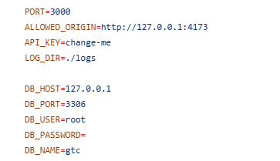
Abbildung 2 von .env.example
- `<Screenshot von laufendem Gesamt-System>`

5. Risiken und Massnahmen
Risiko | Kategorie | Eintritt | Auswirkung | Massnahme
Falsche Firewall-/NAT-Regeln | Technisch | Mittel | Hoch | Checkliste,4-Augenprinzip, Verbindungs-Tests pro Port
DB versehentlich öffentlich erreichbar | Technisch | Niedrig | Sehr hoch | Default Deny, port
Secrets im Repository | Technisch/Prozess | Mittel | Hoch | Secret-Template, Code-Review
Zeitüberschreitung | Organiatorisch | Mittel | Mittel | Priorisierung von CRUD, Spezialfall und Tests
Unklare Zusätändigkeit | Orginasatorisch | Mittel | Mittel | Rollen klären (FE,BE,Infra), häufige abstimmungen

**Platzhalter für Nachweise:**
- `<Screenshot von Risiko-Board / Aufgabenplanung>`

6. Test- und Abnahmekonzept

6.1 Testarten
- API-Funktionstests (CRUD + Spezialfall)
- Integrations-Tests (Backend ↔ DB)
- Sicherheits-Tests (Auth, unerlaubter Zugriff)
- Smoke-Tests nach Deployment

6.2 Teststrategie
1. Komponententests in der jeweiligen Umgebung
2. Integrationstests auf Zielarchitektur
3. Automatisierte API-Tests (mindestens 5)
4. Dokumentation der Resultate (inkl. Negativfall)

6.3 Abnahmekriterien
- Drei Plattformen sind effektiv im Einsatz
- System ist vollständig lauffähig
- Mindestens 5 API-Tests erfolgreich
- Mindestens ein Negativfall ist getestet
- Request- und Fehler-Logging vorhanden
- DB ist nicht öffentlich erreichbar
- Deployment-Dokumentation ist reproduzierbar

6.4 Nachweisstruktur für die Abgabe
Empfohlene Ablage:
- `Sprint_5-7/Analyse/` → Konzept, Architektur, Netzwerk
- `Sprint_5-7/Abgabe/` → Testreports, Umsetzungsstand, Runbook
- `Abgabe/` → ergänzende Artefakte aus früheren Sprints

**Platzhalter für Nachweise:**
- `<Screenshot von erfolgreichem Testlauf (pytest)>`
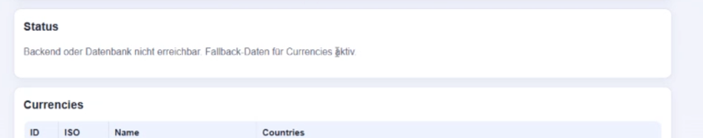
Abbildung 3 von Negativtest
- `<Screenshot von Request-Log>`
- `<Screenshot von Error-Log>`
- `<Screenshot von finaler Abnahme-Checkliste>`

7. Anhänge
- A1: Architekturdiagramm
- A2: pfSense-Regelset (Screenshots)
- A3: API-Definition (python smoke tests)
- A4: Testprotokoll (Datum, Umgebung, Resultat)
- A5: Runbook für Wiederherstellung / Neuaufbau

